1. <https://rubyinstaller.org/downloads/>
2. Buka cmd with ruby
3. Gem install rails
4. Gem install mysql2
5. Rails new projectname –d mysql (menggunakan mysql sebagai database, krn sqlLite adalah database default dari Ruby on Rails)
6. Cmd with ruby
7. Masuk ke dalam folder project
8. Cara menjalankan project, rails s
9. Start mysql on xampp (contoh saja)
10. Create db sesuai dengan file database.yml
11. You are on Rails!
12. rails g scaffold karyawan nama:string jenis_kelamin:integer alamat:text jabatan:string
    1. rails destroy scaffold karyawan
13. rake db:migrate
    1. 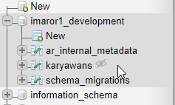rake db:rollback
14. Jalankan rails
15. Buka kembali browser, arahkan ke localhost:3000/karyawans
16. CRUD Selesai
17. Silahkan di test

**Merubah dropdown jenis kelamin, menjadi Perempuan dan Laki laki**

1. Buka file _form.html.erb
2. Rubah line berikut :

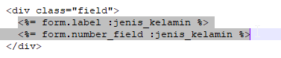

Menjadi :



1. Pada file show.html.erb

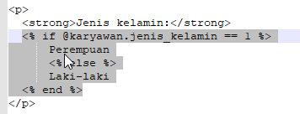

1. Pada file index.html.erb

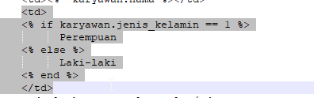

1. Buat file _form.edit.html.erb

Copy semua dari file _form.html.erb, lalu rubah :



1. Pada file edit.html.erb, rubah render file ke form_edit

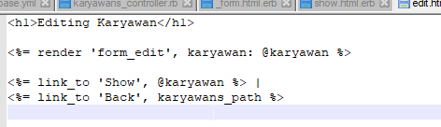

Latihan day 1 :

1. Tambahkan field Bahasa yang dikuasi, berupa varchar pada table karyawan
2. Tambahkan field radio button untuk label Bahasa yang dikuasi, terdiri dari 5 option :
   1. Php
   2. Ruby
   3. Mobile Programming
   4. .Net (C# / VB)
   5. Java
3. Tampilkan informasi tersebut pada show, dan edit harus sesuai dengan option yang terpilih
4. Tambahkan No tlp berupa varchar pada table karyawan
5. Tambahkan field text untuk label No Tlp
6. Tampilkan informasi tersbut pada show, dan edit

**NB : update scaffold manual, edit file _karyawan.json.jbuilder, dan tambahkan manual pada table**

Latihan day 2 :

1. Database rumah sakit
2. Database perpustakaan
3. Database Sewa DVD